06 12 34 56 78 eric@doyoubuzz.com Paris

Eric **GROHL**

DIGITAL BUSINESS DEVELOPPER JUNIOR

Après 10 ans à l'international dans le milieu de la mode où j'ai travaillé aussi bien dans la vente en magasin que sur la stratégie commerciale de campagnes à plusieurs dizaines de millions d'€, je dispose de solides compétences dans le **domaine de la stratégie marketing, de la vente, et de l'analyse de données**.

Aujourd'hui de retour en France, j'en ai profité pour étoffer mes compétences avec les techniques et stratégies issues du numérique afin de proposer mes services aux startups et entreprises qui souhaitent **une stratégie commerciale solide dans l'univers numérique**.

EXPERIENCES

****Responsable commercial***Christian Dior, Sydney (2019 à 2020)***

* Management de 7 personnes, 5 M€ CA
* Augmentation des données CRM (+35%)
* Stratégie de motivation des équipes de vente
* Déploiement click & collect en 1 semaine
* 100% des objectifs commerciaux atteint avant la Covid-19
* + 4 % CA en juillet 2020 malgré l'impact de la Covid-19 (moyenne secteur : -12%)

**Responsable des ventes (marché européen)  
*KMM & Co, Porto (Juin 2018 à février 2019)***

* Responsable des ventes en ligne de 84 magasins (Budget de 34 M€)
* Analyse des ventes (quotidienne, hebdo) et création de stratégies commerciales nationales et locales
* Stratégies de pricing sur plusieurs millions d'unités de produit (+50% des ventes)
* Développement d'une nouvelle gamme de produits spécifiques aux marchés ciblés (étude de marché, conception et stratégie commerciale)
* Gestion de l’ouverture de plus de 40 nouveaux points de vente en 5 mois (du projet avec l'architecte jusqu'à l'ouverture physique et la stratégie commerciale)

**Responsable commercial  
*Hard Rock Café, Barcelone (2016 à 1018)***

* Responsable du RockShop (vente de produits dérivés de la marque)
* 3,5 M€ de revenus en 2017 (17% au-dessus de l'objectif)
* Augmentation de la part de CA généré par le magasin dont j'avais la charge (par rapport au restaurant) : de 28% à 37%
* Augmentation du panier moyen (+18%) et du nombre d'achats (+10%) grâce à la formation et l'accompagnement des vendeurs.
* Gestion de l’ouverture de plus de 40 nouveaux points de vente en 5 mois (du projet avec l'architecte jusqu'à l'ouverture physique et la stratégie commerciale)

FORMATION

### **Digital Business Development** *Rocket School, Sydney (2021)*

### **Diplôme de gestion du secteur mode**

#### *IED Madrid (2013)*

### **Licence en économie secteur culturel**

#### *Université L. Bocconi, Milan (2009)*

LANGUES

Anglais : bilingue

Italien : bilingue

Espagnol : courant

Portugais : courant

COMPETENCES

* Prospection commerciale
* Gestion et analyse des ventes
* Développement de partenariat
* Création de stratégies commerciales
* Gestion de CRM : B2B, B2B2C et B2C
* Analyse et développement de marché
* Création et analyse de rapports (KPIs)
* Gestion et formation du personnel

[](https://www.doyoubuzz.com/fr)**Un CV Word, c’est sympa. Avec DoYouBuzz, c’est mieux.**

**Fatigué·e de perdre du temps avec la mise en page de votre CV sur Word ?**Si on s’est appliqué à vous proposer des modèles de qualité, on le sait, il peut être frustrant  
de lutter avec chaque élément sur Word, les textes qui se décalent, les sections qui ne s’alignent pas…  
La solution ? [L’éditeur de CV en ligne DoYouBuzz](https://www.doyoubuzz.com/fr).

[Créer mon CV gratuitement](https://www.doyoubuzz.com/fr)

* Des modèles de CV modernes à télécharger en PDF pour un résultat propre
* Plus simple que Word : vos informations s’adaptent automatiquement à la mise en page
* Vous pouvez partager votre CV en ligne en un clic

**Comment utiliser ce modèle de CV Word ?**

**Polices d’écriture**

Assurez-vous d’[installer les polices d’écriture](https://support.microsoft.com/fr-fr/office/ajouter-une-police-b7c5f17c-4426-4b53-967f-455339c564c1) utilisées (si besoin) avant d’ouvrir le modèle.

**Polices utilisées :** Aptos (normalement intégrée avec Word), sinon elle est [disponible ici gratuitement](https://font.gooova.com/fonts/15559/aptos-font.html).

**Comment modifier le modèle ?**

En ouvrant ce modèle de CV avec Word, vous pourrez simplement déplacer, copier, modifier ou supprimer les éléments présents sur ce document. **Pour insérer votre photo, deux options :**

1. Sélectionnez la photo présente sur le modèle, puis cliquez sur *"Format de l’image"* dans le menu du haut. Cliquez ensuite sur *"Changer d’image"*, puis *"Cet appareil"* pour uploader une photo depuis votre ordinateur. **Option à privilégier si la photo est insérée dans une forme ronde, par exemple**.

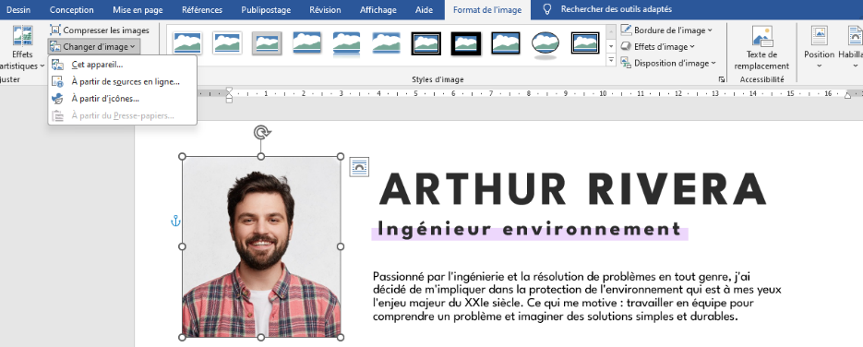

1. Supprimer la photo présente sur le modèle et insérez la vôtre.

**Bonne recherche d'emploi !**

Tous nos modèles de CV sont la propriété de DoYouBuzz, SAS. Vous pouvez les modifier et les télécharger librement pour un usage personnel et non-commercial. Ces modèles ne peuvent être revendus, copiés, distribués ou réutilisés sur d’autres sites web sans le consentement préalable et écrit de DoYouBuzz, SAS. Pour toute question, contactez DoYouBuzz à cette adresse : bonjour@doyoubuzz.com

[](https://www.doyoubuzz.com/fr)Parcourez tous nos modèles de CV sur [www.doyoubuzz.com](https://www.doyoubuzz.com/fr) !